반얀트리 클럽 앤 스파 서울 블링크[BLINK] 참여 신청서
회사정보
*회 사 명 (국문)
*회 사 명 (영문)
*업종 카테고리 | □ 건축, 인테리어 |  | □ 리빙 | □ 문화 |  | □ 뷰티
 | □ 의료 |  | □ 자동차 | □ 컨설팅 |  | □ 패션
 | □ 푸드, 레스토랑 |  | □ 기타 ( )
*주 소
*연 락 처 | 전화 |  |  | 팩스
*홈 페 이 지
*필수 기재 사항
제휴 및 홍보 내용
회사 소개 (공백 포함 250자 이내로 작성)

판매상품 (공백 포함 100자 이내로 작성)

반얀트리 회원 우대 혜택

구매방법 (상세히 기재)

구매 및 문의 연락처
구매처 | 오프라인 (주소 기재) | 온라인 (생략 가능)
반얀트리
회원 인증 방법
※ 제휴 및 홍보 내용란에 기재된 사항은 브로슈어 및 홍보물 제작에 활용될 예정입니다. 양식에 맞추어 기재해주시기 바라며, 회사 및 상품 소개서, 회원 대상 클래스 또는 프로모션 제안서 등은 별첨 제출해주시기 바랍니다.
<제휴 및 홍보 내용 예시 (블링크 브로슈어 기재)>
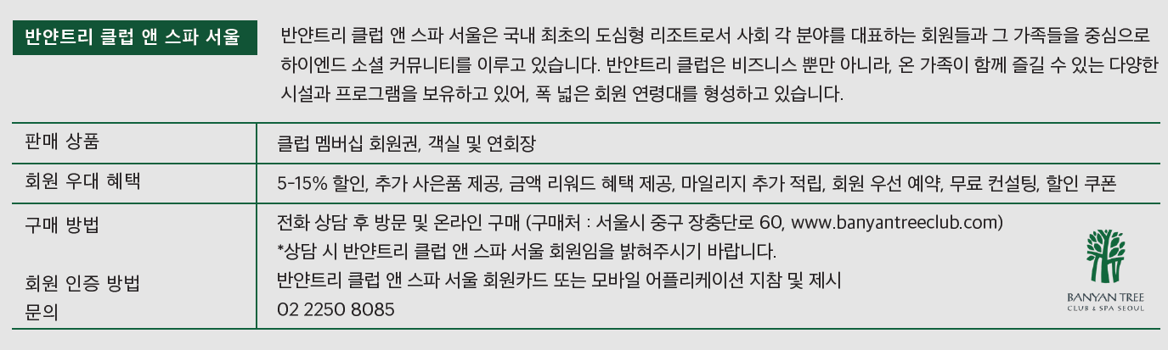

대표자 정보
대표자명
연락처 | 핸드폰 |  | 이메일

담당자 정보
담당자명 |  |  | 소속팀/직위
연락처 | 유선전화 |  | 핸드폰
 | 이메일
브로슈어 수령 주소
※ 블링크(BLINK) 신청 및 진행 과정 동안 지속적으로 연락이 가능한 담당자의 정보를 기재해주시기 바랍니다.

당사는 반얀트리 클럽 앤 스파 서울 회원간 공동이익 증진을 위하여
반얀트리 클럽 앤 스파 서울 회원에게 위 혜택을 제공하고자 본 신청서를 제출합니다.

년 월 일

신청인(법인) 인
*첨부 : 사업자 등록증 1부, 기업 로고 파일(AI 또는 PNG 파일)

